关于综合素质测评中文化素质提升计划认定操作细则的
紧急通知
各校区、各学院：
本次综合素质测评办法是贯彻落实学校2013年学生工作会议的重要举措，实施好本次综合素质测评有关工作意义重大。本次综合素质测评办法中关于技能绩效评定办法是指学生通过培养锻炼和发挥自身能力与特长，在创新创业及技能提升等方面取得的成绩。该项目有其特定领域和水平要求，不应包含一般性参加活动或组织开展活动所做的工作。
鉴于目前在技能绩效评定办法中文化素质提升计划操作认定中出现的问题，为更加公平合理做好相关工作，在征集有关学院和校区意见的基础上，经学生工作部研究，并报经分管校领导同意，现将文化素质提升计划操作细则特作以下重新界定：
1．参加校（区）、院级艺术团的成员不再单独加分。
2．文化素质提升计划中参加版块加分限定在校（区）团委或学院举办的迎新晚会、新年晚会、表彰晚会、毕业生晚会、艺术团专场的表演者（仅限以上五类活动，如未开展则不予加分），其他活动的参与者一律不再加分，所有活动的工作人员不再加分。
3．参加文化素质活动获奖者一律在竞赛获奖版块加分，以证书为准，院级比赛获奖不再加分。
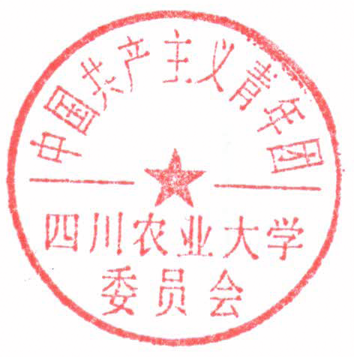
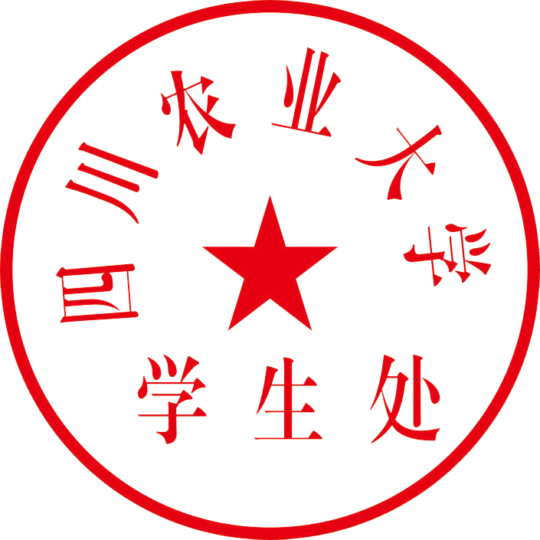
4．请校区、各学院在今天下午17:00前完成相关上传数据的重新界定与清理。
学生处 校团委
2014年9月12日

